La marque Chery arrive en France avec sa gamme de SUV TIGGO disponibles dans le réseau à partir de 26 990 €

CHERY officialise ce 1er septembre le lancement commercial de sa gamme de SUV familiaux TIGGO, une offre 100 % électrifiée sur les segments les plus concurrentiels.

Paris, le 1er septembre. La marque CHERY débute ce jour la commercialisation de sa gamme en France. Les SUV baptisés Tiggo (Tiggo 7 et Tiggo 8) hybrides ou hybrides rechargeables, sont désormais disponibles dans 56 points de vente et de services répartis sur le territoire, à des tarifs démarrant à 26 990 €. Conçue pour répondre aux besoins de mobilité des familles, la gamme s'appuie sur la technologie hybride maison CSH (Chery Super Hybrid), développée sur 26 ans de recherche par le Groupe Chery.

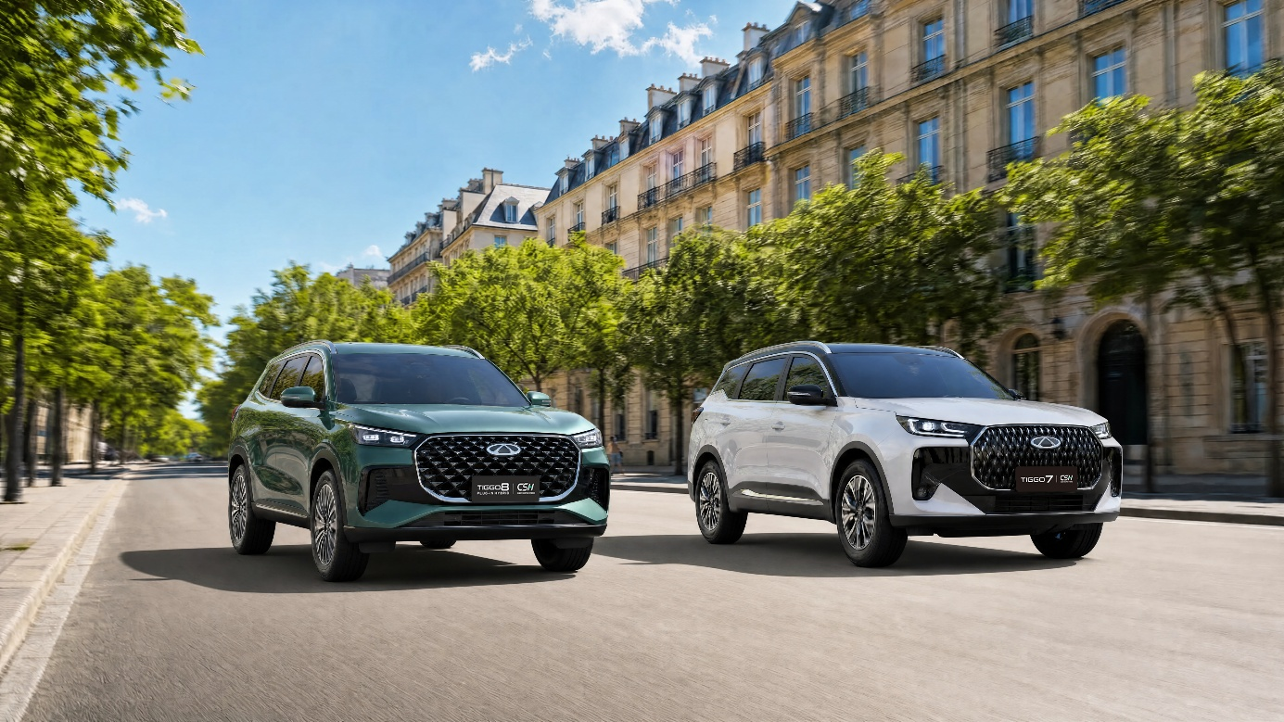

Un réseau de 56 points de vente et de service dès le lancement
Dès ce 1er septembre, 56 points de vente et réparateurs agréés CHERY sont opérationnels sur le territoire français, chacun conçu selon les standards de la marque : showroom dédié à l'expérience de la marque CHERY et atelier après-vente agréé. La marque maintient son objectif d'atteindre plus de 90 sites d'ici fin 2026, avec un maillage pensé pour être présent au plus près des clients français. A noter que sur les 36 groupes de distribution qui composent le réseau de la marque Chery à son lancement, 9 n'étaient pas encore partenaires du Groupe Chery en France ce qui démontre l'attractivité de ses marques pour les investisseurs.

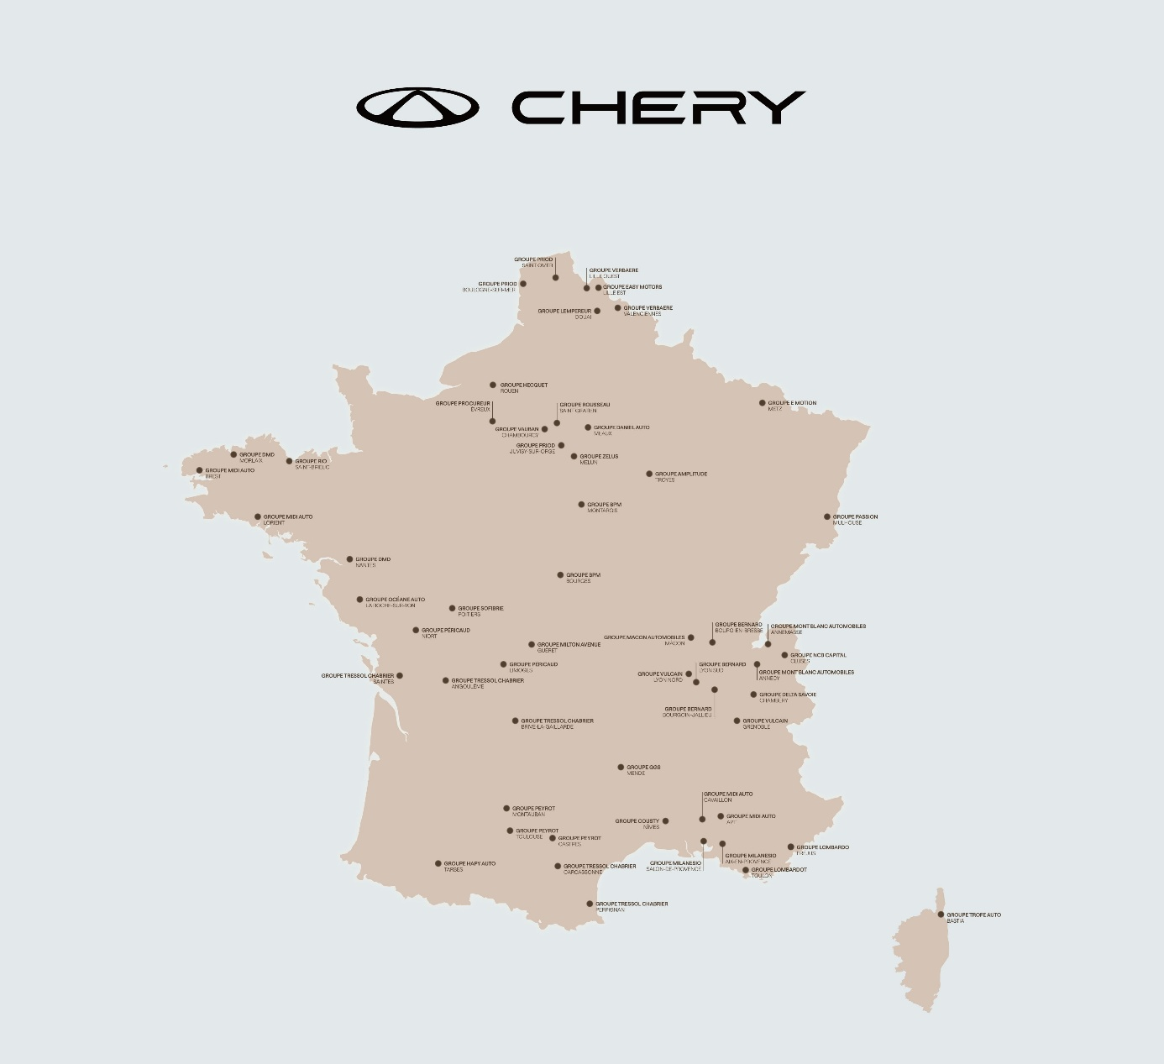

Une marque abordable et pragmatique, pensée pour les familles
CHERY se positionne comme une marque accessible et pragmatique, qui ne fait aucun compromis sur les technologies embarquées y compris en matière d'aides à la conduite. Sa gamme s'adresse en priorité aux clients à la recherche du meilleur compromis encombrement/habitabilité, d'un équipement de série parmi les meilleurs sur chaque segment, des motorisations hybrides ou hybrides rechargeables parmi les plus efficientes du marché.

La signature de CHERY "Pour tous ceux qui comptent" a une double lecture : pour toutes les personnes et moments qui comptent dans la vie du client, pour tous les consommateurs attentifs leur budget.

Une gamme 100% électrifiée dès le lancement
Le Tiggo 7 (C-SUV, 4,55 m) est le SUV familial polyvalent de la gamme, proposé en hybride (HEV) à partir de 26 990 €, ou en hybride rechargeable (PHEV) à partir de 32 490 €. La version PHEV offre jusqu'à 90 km d'autonomie électrique et 1 200 km d'autonomie combinée, avec une recharge rapide en 20 minutes.
Le Tiggo 8 (C-SUV 7 places, 4,72 m) complète la gamme avec l'offre 7 places la plus compétitive du marché, en hybride rechargeable (PHEV) à partir de 38 990 €. Il conjugue un volume de coffre de 889 L, un haut niveau d'équipement et une autonomie combinée supérieure à 1 000 km.
Le Tiggo 4 (B-SUV, 4,32 m) est le format urbain et compact de la gamme, en hybride (HEV). Sur ce segment très disputé, sans sacrifier les aspects pratiques (430 L de coffre), il se distingue très nettement par son niveau d'équipement et sa motorisation hybride performante. Il sera commercialisé dans les prochaines semaines.

Un engagement de service sans compromis
L'ensemble des modèles de la marque CHERY commercialisé en France bénéficie d'une garantie constructeur de 7 ans ou 150 000 km.
Les composants électriques (unité d'entraînement et batterie) sont couverts par une garantie étendue de 8 ans ou 160 000 km, avec maintien d'au moins 75% de la capacité d'origine de la batterie.
Une assistance routière 24h/24 et 7j/7, en partenariat avec Allianz, est incluse sur la même durée sous conditions d'entretien dans le réseau agréé.
La disponibilité des pièces détachées est garantie par un centre logistique situé en France, en capacité de servir l'ensemble des réparateurs agréés dès le lancement commercial.

« Avec l'arrivée de la marque CHERY en France, le Groupe étend sa présence sur le marché français avec une offre complémentaire, pensée pour les familles. Accessibles, sûres et fiables, les SUV Tiggo répondent à un besoin clairement identifié : permettre aux clients français de passer à l'électrification sans compromis sur leur budget, ni sur la sérénité », déclare Hanbang Yu, Directeur Général du Groupe Chery en France.

« Dès le 1er septembre, nous serons présents sur l'ensemble du territoire avec 56 points de vente et réparateurs agréés CHERY. Notre engagement est simple : offrir une expérience cohérente et rassurante, de la découverte du véhicule à son entretien », ajoute Lionel French Keogh, Directeur Opérationnel du Groupe Chery en France.

Présence au Mondial de l'Auto
La marque CHERY sera présente au Mondial de l'Auto, hall 4, où le grand public pourra découvrir l'ensemble de la gamme commercialisée en France.

À propos du Groupe Chery :
Fondé en 1997, le Groupe Chery s'est orienté dès 2003 vers l'international et est devenu le plus grand exportateur automobile chinois. En près de 30 ans, le groupe a vendu plus de 18 millions de véhicules, dont 5,8 millions sur plus de 120 marchés hors de Chine. En moyenne, un véhicule du Groupe Chery est vendu toutes les 30 secondes à travers le monde. En 2025, avec un nombre record de 2,8 millions de véhicules livrés, dont 1,3 million hors de Chine, le Groupe Chery se classe au 233e rang du classement Fortune Global 500.

À propos de la marque CHERY:
Fondée en 1997, Chery est une marque automobile mondiale de premier plan, reconnue pour son design contemporain, son excellence technologique et la robustesse de ses SUV. Marque pilier et moteur historique de son groupe, Chery a franchi une étape majeure en commercialisant plus de 4,5 millions de véhicules dans le monde (chiffres à mars 2026). Portée par le succès international de sa gamme Tiggo SUV, la marque compte aujourd'hui une communauté de plusieurs millions de conducteurs. Engagée dans la transition énergétique, Chery déploie une stratégie "multi-énergie" haute performance, combinant motorisations thermiques nouvelle génération et technologies hybride (HEV), hybride rechargeable (PHEV) et 100 % électrique de pointe. Reconnue pour la rigueur de ses standards de fabrication, la marque occupe la première place parmi les marques chinoises sur plusieurs indicateurs clés certifiés J.D. Power (qualité du véhicule neuf, satisfaction client et service après-vente), et a obtenu la note maximale de 5 étoiles pour plus de 60 modèles lors de crash-tests internationaux, dont l'Euro NCAP et l'ANCAP.

Pour plus d’informations :
Marie Gadd
PR Director
+33 6 80 64 42 62 / marie.gadd@omodaauto.fr

Damien Ruliere
PR Manager
+33 6 86 63 35 83 / damien.ruliere@omodaauto.fr

COMMUNIQUÉS DE PRESSE

